**Дата**: 2.05.2025

**Клас**: 9-Б

**Предмет**: англійська мова

**Тема:** Українські історичні пам’ятки.

**Мета:** : формувати навички вживання лексичних одиниць по темі; удосконалювати навички читання, аудіювання й усного монологічного мовлення; розвивати пізнавальні інтереси учнів; виховувати інтерес до самостійного пошуку потрібної інформації, а також загальну культуру учнів.

**Вчитель**: Руда Д.В.

Хід уроку

1.Greeting

Good afternoon, guys! I’m glad to see you. Are you ready to start our lesson? All set?

2. Wаrm up / Listening

Уважно слухати аудіо трек і дати відповідь на питання <https://www.youtube.com/watch?v=lAyWhJ6tr9E> .

<https://english-practice.net/english-vocabulary-exercises-for-a2-worth-a-visit/>

3. Speaking

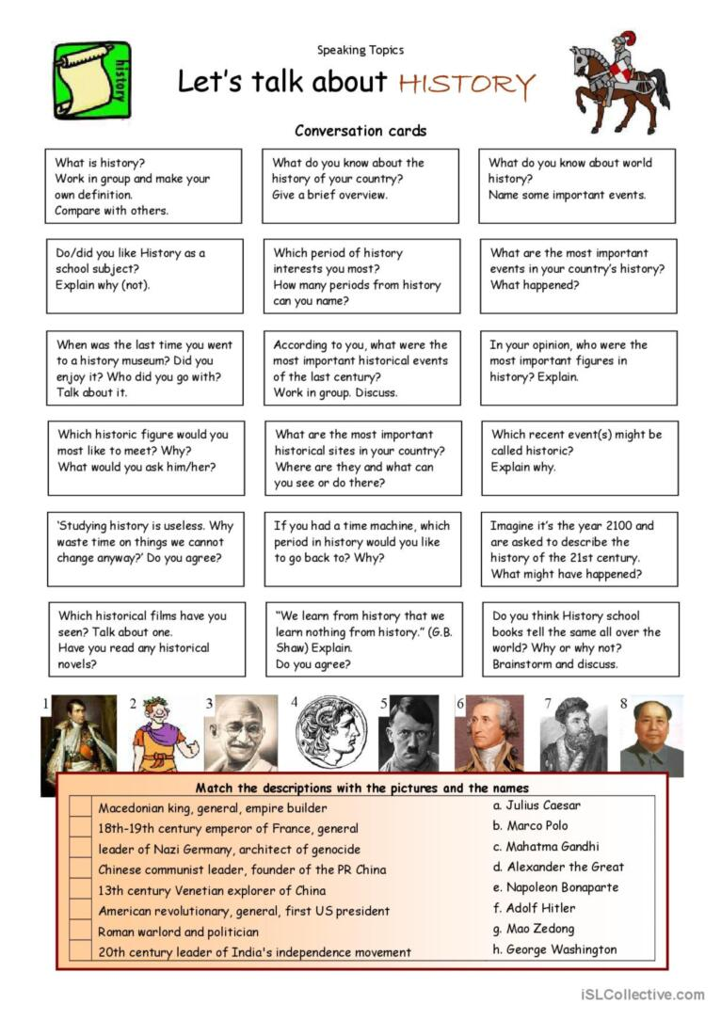

Дати усно відповіді на питання :

|  |  |
| --- | --- |
| (1) | Is history important to you? |
| (2) | Did you like studying history at school? |
| (3) | What period of history interests you most? |
| (4) | What do you think of the recent history of your country – the past fifty years? |
| (5) | What do you know about the early history of your country |
| (6) | What do you think of the overall history of your country? |
| (7) | Do you think history repeats itself? |
| (8) | What period of history would you like to go back and live in? |
| (9) | Napoleon Bonaparte said “History is a set of lies agreed upon”. Do you agree with this? |
| (10) | “Half of writing history is hiding the truth.” What do you think of this quote in relation to what was in your school history books? |

4. Повторення

Словник:

*Sightseeing tour-екскурсія визначними місцями*

*Signature- підпис*

*To border-межувати*

*To be surrounded by-бути оточеним*

*To be situated in-розташований*

*To be washed by-омиваєтсья*

*To consist of-складатися з …*

*To insist-наполягати*

*In order to –для того, щоб ..*

*In smb`s footsteps- по чиїхось слідах*

*Incomplete- неповний, незакінчений*

*Related- споріднений, пов’язаний*

*Disciplined-дисциплінований*

*Dominate-домінувати*

*To forbid-забороняти*

*Hospitable-гостинний*

*To make smb aware of smth- давати комусь знати про щось*

*To be a waste of time- марно витрачати час*

*To be available-бути доступним,наявним*

*To be brought up-бути вихованим, виховуватись*

*To be engaged in – бути зайнятим чимось*

5. Writing

Робота з текстом <https://english4real.com/practice/j-historical-place.html>

Виконати письмово <https://www.liveworksheets.com/node/4255021>

6. Vocabulary

*A narrator- оповідач*

*Natural habitat-природне середовище*

*Observation – спостереження*

*Offensive-образливий*

*To originate from- походити від*

*TALKATIVE - балакучий*

*True-to-life- Життєво правдивий*

*To vote-голосувати*

7. Homework

1. Виконати письмово вправу 9(А) стр 225 у підручнику.

2. Повторити слова в словнику.